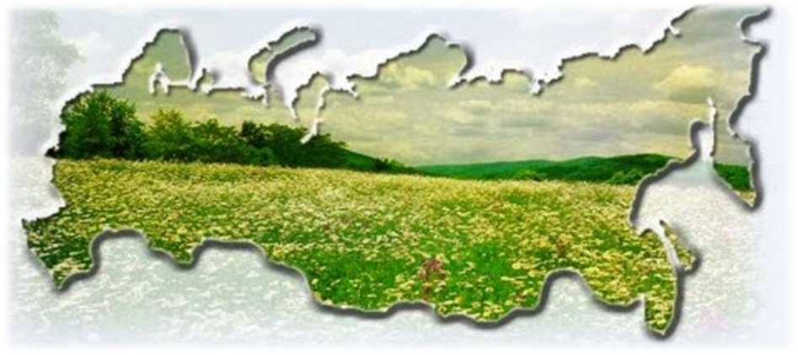

Экология России характеризуется большим количеством различных экологических проблем. Многие из них достались России в наследство от Советского Союза, где хозяйствование зачастую приводило к загрязнению окружающей среды, особенно в тяжелой промышленности и добыче полезных ископаемых. В то время часто власти считали озабоченность экологическими проблемами несущественной и ненужной. В результате, по некоторым оценкам, около 40% территории России к концу 1990-х гг. испытывали на себе серьезные экологические проблемы, такие, как обезлесение, радиоактивное загрязнение, загрязнение воздуха и воды. По официальным данным, на 15% территории Российской Федерации, где проживает примерно 60% населения, качество окружающей среды является неудовлетворительным.

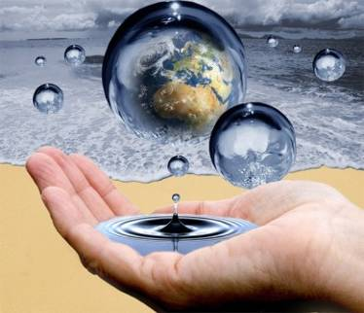
Вода, у тебя нет ни вкуса, ни цвета, ни запаха, тебя невозможно описать, тобой наслаждаются, не ведая, что ты такое. Ты не просто необходима для жизни, ты и есть жизнь. С тобой во всем существе разливается блаженство, которое не объяснить только нашими пятью чувствами. Ты возвращаешь нам силы и свойства, на которых мы уже поставили было крест. Твоим милосердием снова отворяются иссякшие родники сердца.
Антуан де Сент-Экзюпери

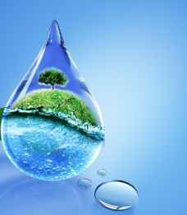
В настоящее время проблема загрязнения водных объектов (рек, озер, морей, грунтовых вод и т. д.) является наиболее актуальной, т. к. всем известно - выражение «вода - это жизнь». Без воды человек не может прожить более трех суток, но даже понимая всю важность роли воды в его жизни, он все равно продолжает жестко эксплуатировать водные объекты, безвозвратно изменяя их естественный режим сбросами и отходами. Ткани живых организмов на 70% состоят из воды, и поэтому В. И. Вернадский определял жизнь как живую воду. Воды на Земле много, но 97% - это солёная вода океанов и морей, и лишь 3% - пресная. Из этих три четверти почти недоступны живым организмам, так как эта вода «законсервирована» в ледниках гор и полярных шапках (ледники Арктики и Антарктики). Это резерв пресной воды. Из воды, доступной живым организмам, основная часть заключена в их тканях. Потребность в воде у организмов очень велика. Например, для образования 1 кг биомассы дерева расходуется до 500 кг воды. И поэтому её нужно расходовать и не загрязнять.

Несмотря на неуклонный рост потребления воды из-за быстрого увеличения численности народонаселения, главной проблемой стала не нехватка питьевой воды в большинстве стран мира, а прогрессирующее загрязнение рек, озер и подземных вод. Значительный рост промышленности привел к резкому увеличению объемов технических отходов, сбрасываемых в виде неочищенных или недостаточно очищенных сточных вод в водоемы. В настоящее время загрязнение воды в бассейнах крупных рек практически на всей территории России достигло критических показателей. Так, крупнейшая река Обь с притоками транспортирует ежегодно более 500 млн. кубометров сточных вод. Еще более загрязнена главная водная артерия европейской части России – Волга. Некоторые реки практически превращены в сточные канавы. Выносами рек загрязнены прибрежные воды морей.

Источники загрязнения водоемов.
Основными источниками загрязнения водоемов являются:
1) атмосферные осадки, содержащие загрязняющие вещества промышленного происхождения, которые вымываются из атмосферы;
2) городские сточные воды (бытовые, канализационные стоки, содержащие вредные для здоровья синтетические моющие средства и др.);
3) промышленные сточные воды;
4) сельскохозяйственные сточные воды (отходы животноводческих комплексов, смыв с полей удобрений и пестицидов дождями и весенними талыми водами и др.).

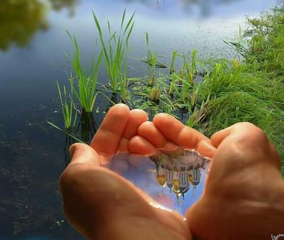
Наиболее значимую долю загрязнения водоемов составляют промышленные сточные воды, половина объема которых (по данным отечественных природоохранных служб) сбрасывается в водоемы без очистки, а большая часть второй половины – в недостаточно очищенном виде. Поэтому почти все реки загрязнены нефтепродуктами, тяжелыми металлами, органическими и минеральными соединениями. Сельскохозяйственные сточные воды несут в реки и озера огромное количество удобрений и пестицидов. Сброс сточных вод в водоемы сопровождается накоплением загрязняющих веществ в донных осадках в больших концентрациях, что может приводить к резкому повышения уровня загрязнения в паводковых водах и к вторичному загрязнению, связанному с образованием новых (часто более вредных, чем исходные) химических соединений.

Воздействие загрязнения водоемов на природные экосистемы.
Очень опасны как для человека, так и биоты природных экосистем поступающие с бытовыми стоками синтетические моющие средства, которые благодаря вспениванию препятствуют поступлению кислорода в воду. Экологически опасны не только токсичные вещества, содержащиеся в сточных водах. Мелкодисперсные волокна, выбрасываемые предприятиями по производству строительных и других материалов, способны забивать дыхательные системы водных организмов и вызывать их гибель. Большую опасность для экосистем водоемов со стоячей водой представляет накопление в них органики, поступающей с сельскохозяйственными (и особенно животноводческими) стоками, содержащими биогенные элементы, в том числе азот и фосфор. В результате в водоеме развивается процесс эвтрофикации, т.е. повышения биологической продуктивности водных объектов вследствие накопления биогенных элементов, сопровождающейся так называемым цветением воды из-за массового размножения фитопланктона, сине-зеленых водорослей и высших водных растений. В результате вода становится непригодной для жизни.
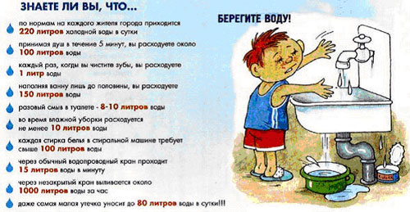


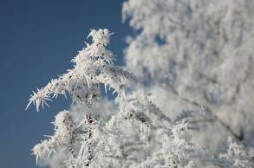

Берегите воду.
Вода-это то, что всем жизнь нам даёт.
Что силы и бодрости нам придаёт.
Кристально чиста или очень грязна.
В любом состоянье полезна она.
Где водится грязь, там лягушки живут.
Для них лишь в болоте покой и уют.
Для нас же вода должна чистою быть,
Что б мы не боялись и мыться, и пить.
Не менее, впрочем, полезна вода
Которая в виде замерзшего льда.
Она охлаждает, морозит, бодрит.
И в зной нам прохладу и радость дарит.
Давайте же воду все будем беречь.
И жизнь на планете затихнет тогда.
От трат неразумных ее все стеречь.
Иначе закончится может вода,

Выпуск подготовила:
учитель биологии Константинова Е.А.

